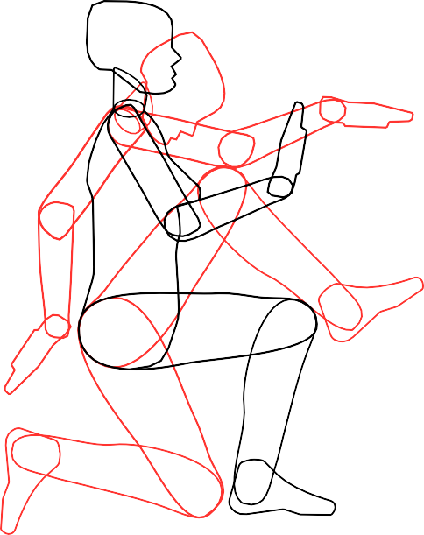

TEORIA e PRÁTICA em ERGONOMIA NR17 com ênfase em
TRABALHO EM
POSIÇÃO SENTADA

O QUE É ERGONOMIA?
No ambiente de trabalho, preocupa-se com a saúde e o bem-estar do trabalhador no cumprimento de suas atividades laborais, e com o bom funcionamento de toda a engrenagem que envolve o sistema de trabalho.
A Associação Internacional de Ergonomia (IEA) explica que Ergonomia consiste na disciplina que estuda a relação do ser humano com outros elementos do ambiente de trabalho (sistema) e a profissão. É a ciência que procura aplicar teorias, princípios, dados e métodos para a otimização do bem-estar do ser humano, e para melhorar o desenvolvimento de toda a sistemática do trabalho.

É PRECISO ATENÇÃO A SUA POSTURA
Uma boa postura é fundamental para a saúde, já que ao contrário, uma má postura, pode causar transtornos físicos graves e que podem afetar a autoestima, desempenho e a qualidade de vida. Doenças relacionadas a má postura, como dor nas costas, a inda são a maior causa de afastamento do posto de trabalho.
Aprender a melhorar a postura evita a médio e longo prazo sofrer com lesões e doenças.

FATORES DE RISCO DA MÁ POSTURA
Existem 3 principais fatores entre os problemas mais causados por adotar uma postura inadequada todos os dias:
- Postura não ergonômica
- Uso repetido e forçado dos músculos
- Estresse emocional
E entre as consequências graves causadas no corpo pela falta de consciência postural são: # Dores no pescoço, braços, lombar e pernas
# Dormência # Desconforto
# Desalinhamento da coluna # Lesões nas articulações
# Má circulação sanguínea
A postura incorreta muitas vezes é adotada de forma inconsciente e o corpo se adapta e se acostuma por ser mais confortável manter-se naquela posição.
# Faça intervalos para reduzir a pressão nos discos vertebrais, tensões na coluna, ombros e na área cervical e para melhorar a circulação sanguínea
# Alongue o seu corpo, sobretudo braços, pescoço, costas e pernas.
# Beba água. Hidratar-se ajuda as articulações e músculos ficarem lubrificados.
A Norma Regulamentada pela NR 17 do Ministério do Trabalho e Previdência Social (MTPS), ela é essencial no ambiente empresarial, garantindo benefícios para o empregador e para o funcionário.

O DESCUMPRIMENTO DA NR 17 É PREJUDICIAL TANTO PARA O EMPREGADOR QUANTO PARA O FUNCIONÁRIO.
No caso do primeiro, a lei prevê que a empresa seja notificada, recebendo o prazo de até 60 dias para corrigir as irregularidades.
Já para o trabalhador, o não cumprimento da NR 17 gera até mesmo demissão por justa causa.
Além disso, é importante implementar estratégias mais amplas para promover o engajamento em torno de uma cultura organizacional mais voltada para o bem-estar, a vida saudável e o autocuidado.

QUAIS SÃO OS PRINCIPAIS RISCOS ERGONÔMICOS?
São considerados riscos ergonômicos todos os fatores que podem afetar a integridade física ou mental dos trabalhadores, provocando lesões, doenças ortopédicas ou desconfortos. Entre eles, estão:
- esforço físico excessivo;
- postura inadequada;
- jornadas de trabalho prolongadas;
- atividades monótonas e repetitivas;
- controle rígido de produtividade;
- situações de estresse.
- Abaixo estão algumas das principais doenças ocupacionais relacionadas aos riscos ergonômicos não controlados.
Os Distúrbios Osteomusculares Relacionados ao Trabalho (DORTs) - De acordo com a Sociedade Brasileira de Reumatologia, a sigla DORT foi introduzida para substituir a LER, já que os problemas musculoesqueléticos que surgem em função do trabalho nem sempre têm evidências de lesões.

QUAL É A IMPORTÂNCIA DA ERGONOMIA NO TRABALHO?
Além de evitar problemas judiciais, adotar a ergonomia é essencial para a empresa no que se refere à produtividade e ao engajamento de seus colaboradores. Entenda abaixo os motivos.
- Valorização do trabalho da equipe
- Prevenção de doenças ocupacionais
- Otimização dos custos em saúde
Como dito, apenas aplicar medidas ergonômicas não garante que todos os problemas da relação entre o colaborador e o ambiente de trabalho sejam solucionados.
Para alcançar, de fato, uma política de saúde na empresa e melhorar a segurança do trabalho, é necessário investir em iniciativas integradas. As estratégias de gestão de saúde são adequadas para a população-alvo — para isso, é necessário incorporar soluções que façam sentido em médio e longo prazo.
É importante tratar de itens como:
- controle de estresse e prevenção da depressão;

- alimentação saudável;
- prática de atividade física;
- controle de peso;
- prevenção de doenças crônicas.
Você também aprendeu como implementar ações de ergonomia organizacional, física e cognitiva.

Um mobiliário que atenda as NORMAS DE ERGONOMIA – NR17, com medidas adequadas oferece ao trabalhador maior conforto e previne lesões que possam afetar o seu desempenho no trabalho.
O mobiliário deve ser especificado levando em consideração os critérios técnicos, desempenho, estético e custos.
Técnico: Atendimento ás normas ergonômicas, materiais adequados e garantias. Desempenho: Segurança, conforto, qualidade, durabilidade e de fácil manutenção. Estético: Acabamentos, desenho e estilo.
Custos: Ser compatível com a qualidade do produto e orçamento da empresa.

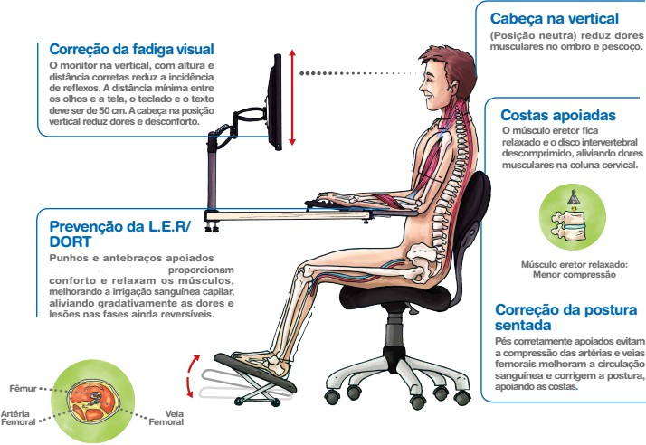
na mesa
- CORRETO

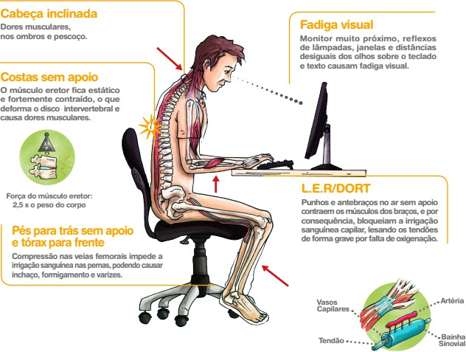
x INCORRETO

Bancadas para trabalho de Pé | Sentado
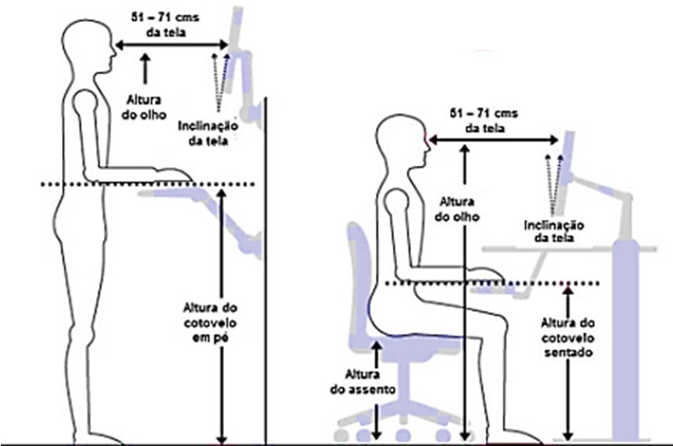

Quais são os benefícios de se utilizar o mobiliário normatizado?

Para o Trabalhador
Melhora a postura;
Previne doenças como LER e DORT; Melhoria na qualidade de vida; Redução de lesões e acidentes.
Para a Empresa
Aumento da Produtividade; Redução de desperdícios; Redução do Absenteísmo; Valorização do profissional.
Portanto, quando se projeta um ambiente de trabalho todas às orientações da NR17 quanto ao mobiliário, acessórios e equipamentos que compõem o escritório, devem ser seguidas, pois, gera benefícios tanto para empresa quanto para o trabalhador.
Mas é importante que os profissionais saibam utilizar o mobiliário adequadamente ajustando-o as medidas ergonômicas individuais sendo necessária orientação de uso para cada pessoa.

© Check List Conformidade Ergonômica do seu Posto de Trabalho
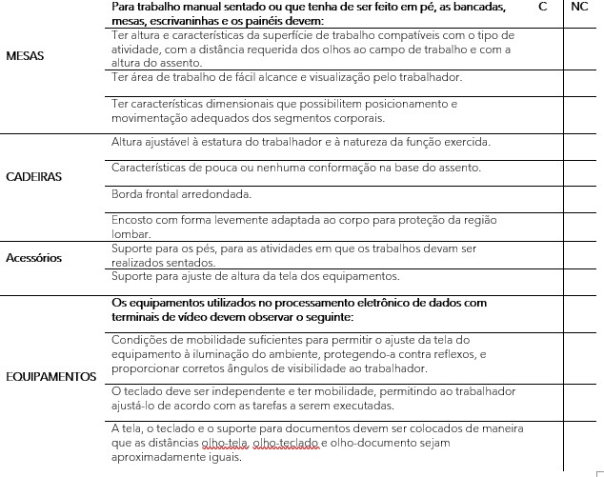

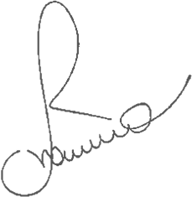

Juliana Aparecida Alves de Faria

Ergonomista Certificada ABERGO – Associação Brasileira de Ergonomia Fisioterapeuta Perita Técnica Judicial ADOTA Ltda - Lavras/MG Doutora Engenharia pela UFLA - Universidade Federal de Lavras/MG Mestre Engenharia pela UNICAMP - Universidade Estadual de Campinas/SP


